ワークシート
鳥獣人物戯画をみる
名
前
『美術資料』P.1-3原寸大美術館「鳥獣人物戯画」，P.30・31 墨で描く

年 組 番

○ P.1-3「鳥獣人物戯画」を鑑賞しましょう。
① 次の場面で-の筆跡を観察し，線の描き始めに[●]，描き終わりに[＞]を記入しましょう。
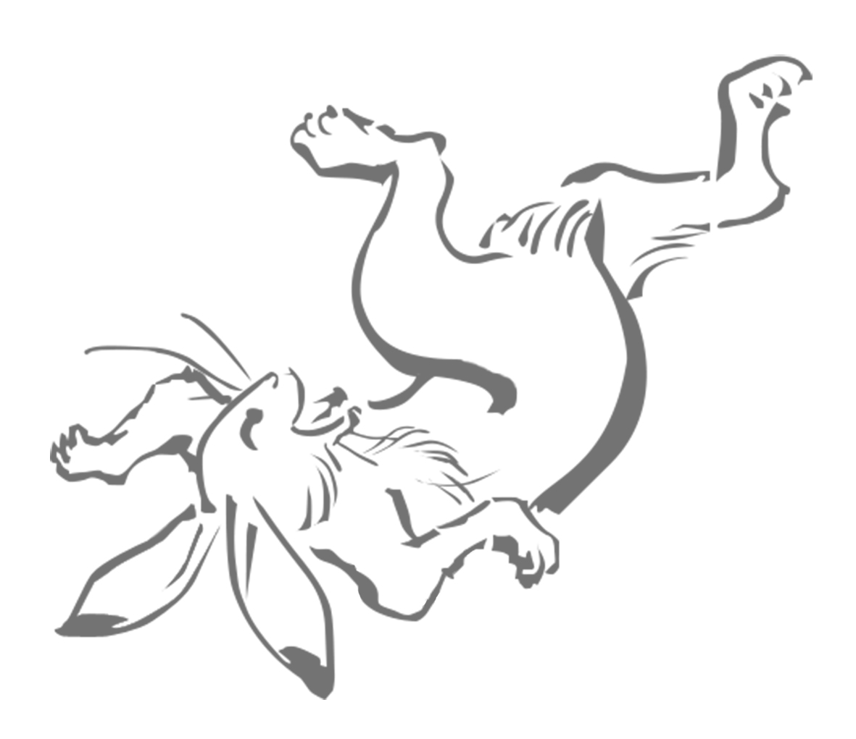

例
●

② P.1-3「原寸大美術館」を鑑賞して，P.30-31「墨で描く」を参考に，部分によってどのよう
な筆の使い方で描かれているでしょうか。想像してみましょう。
例: 背景の地面の線
濃い墨を直筆で長い線を描いていて，草花の下の地面は薄い墨を側筆で描いたのだろう。

③ 作者はこの場面をカエルとウサギで表現し，何を伝えたかったのでしょうか。鑑賞して分か
ったことをまとめてみましょう。

